-Светлая память всем героям и жертвам Войны!- эти слова звучали на уроке мужества, вещали голосом Левитана на видеороликах во время школьных перемен. 27 января – День Памяти и воинской славы России.

Холокост. Память поколений.
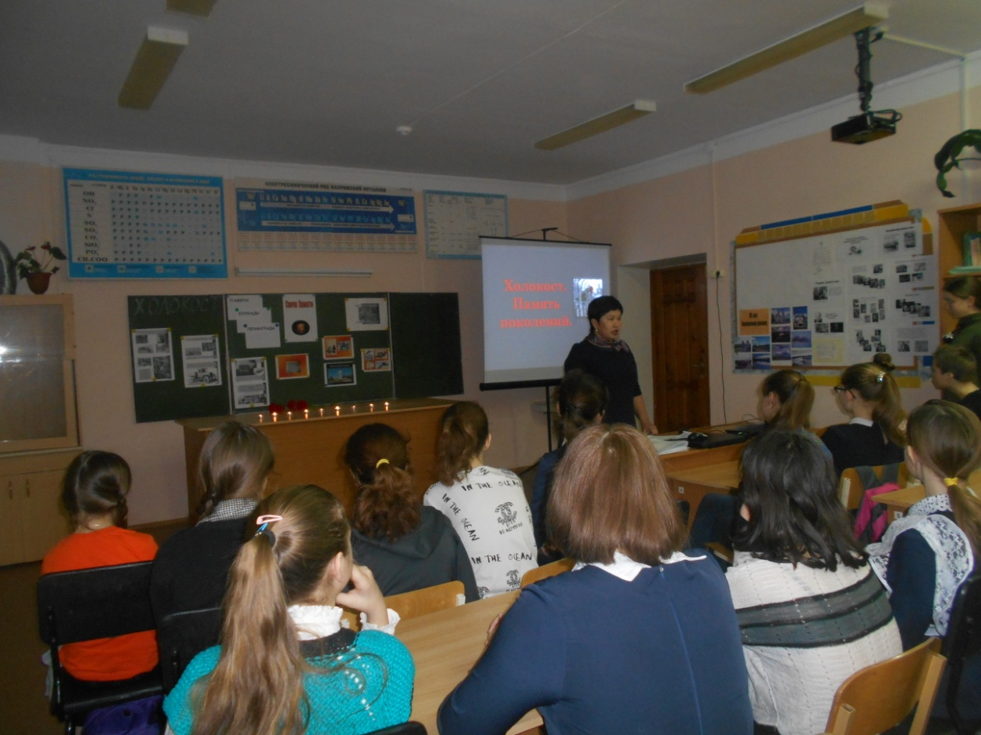

Ленинград. «Дорога жизни».
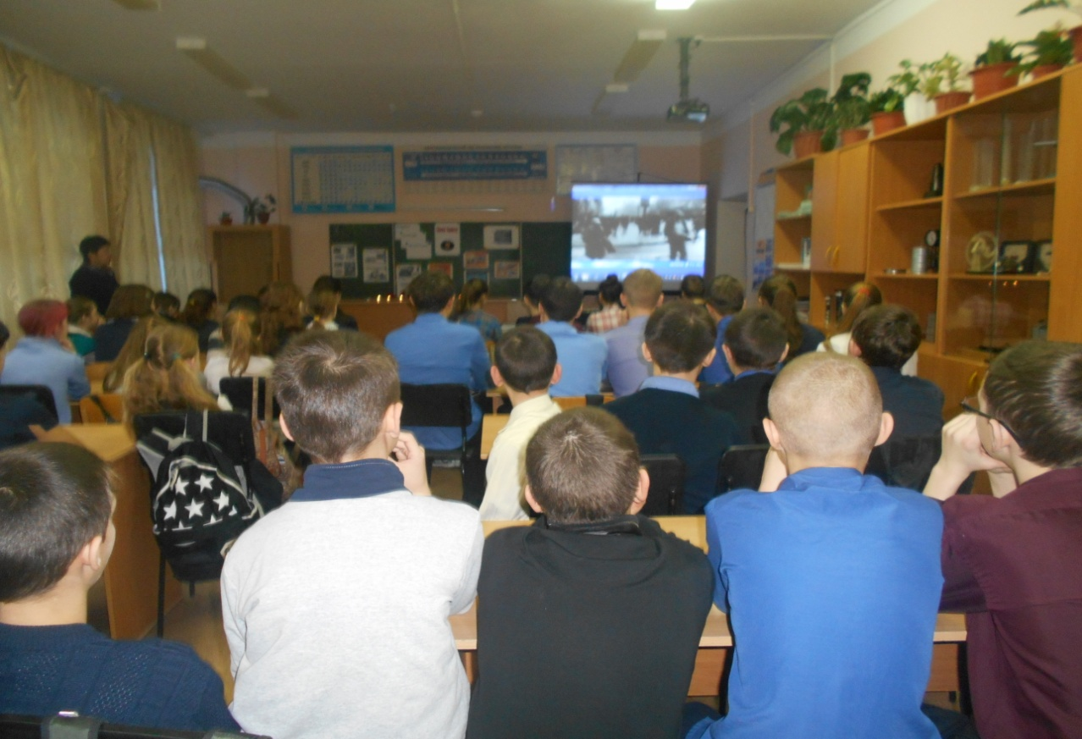

Минута молчания. Горе, печаль.
Победы - великая стать и цена.

